
2024年10月31日
株式会社ホビージャパン
ホビージャパンMOOK
仮面ライダードライブ特写写真集【復刻版】2024年10月31日(木)発売
株式会社ホビージャパン（本社：東京都渋谷区、代表取締役社長：松下大介）は、「仮面ライダードライブ特写写真集【復刻版】」を2024年10月31日(木)より全国書店で発売いたします。

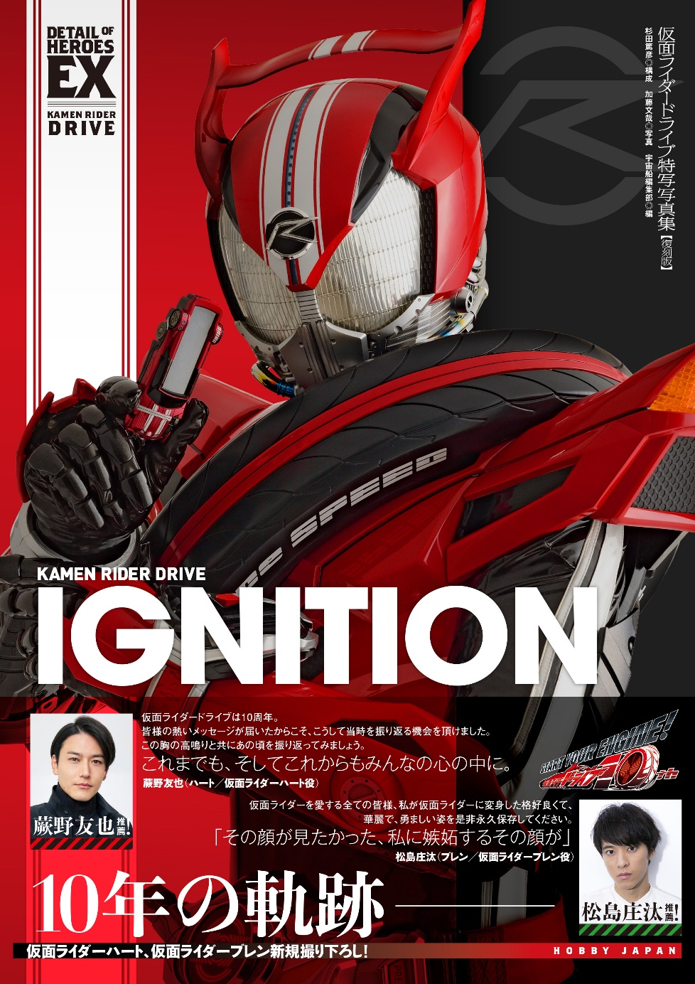
『仮面ライダードライブ』の写真集が新規特写を追加して復刻！！
「仮面ライダードライブ特写写真集【復刻版】」が10月31日（木）に発売！放送10周年を記念して、『仮面ライダードライブ』の特写写真集が待望の復刻となります。
TVシリーズ・劇場版・スピンオフ作品に登場した仮面ライダーと、各ライダーの武器やシフトカーなどのアイテムを撮り下ろした特写写真に加え、新たに「仮面ライダーハート」「仮面ライダーブレン」を撮り下ろしてお届けいたします。
仮面ライダーたちの勇姿と磨きこまれたボディーに、もうひとっ走りつきあえよ!!
【収録コンテンツ】
●仮面ライダードライブ タイプスピード
●仮面ライダードライブ タイプワイルド
●仮面ライダードライブ タイプテクニック
●仮面ライダードライブ タイプデッドヒート
●仮面ライダードライブ タイプフォーミュラ
●仮面ライダードライブ タイプトライドロン
●仮面ライダーマッハ
●仮面ライダーデッドヒートマッハ
●仮面ライダープロトドライブ
●魔進チェイサー
●仮面ライダーチェイサー
●ゴルドドライブ
●仮面ライダールパン
●仮面ライダーダークドライブ タイプネクスト
●仮面ライダー超デッドヒートドライブ
●仮面ライダードライブ タイプスペシャル
●超魔進チェイサー
●仮面ライダーハート
●仮面ライダーブレン

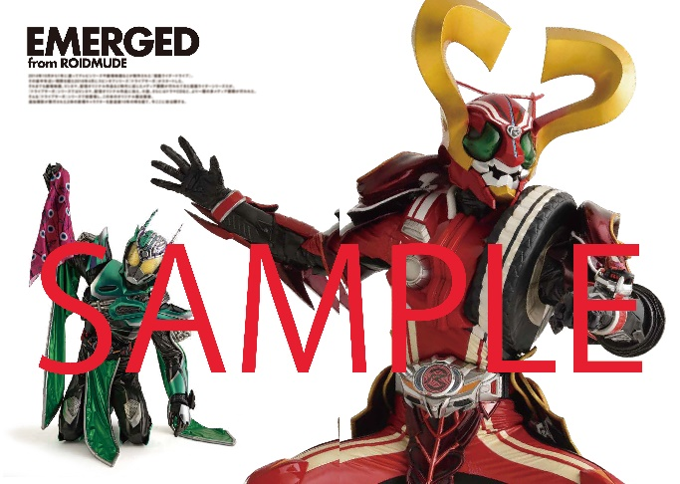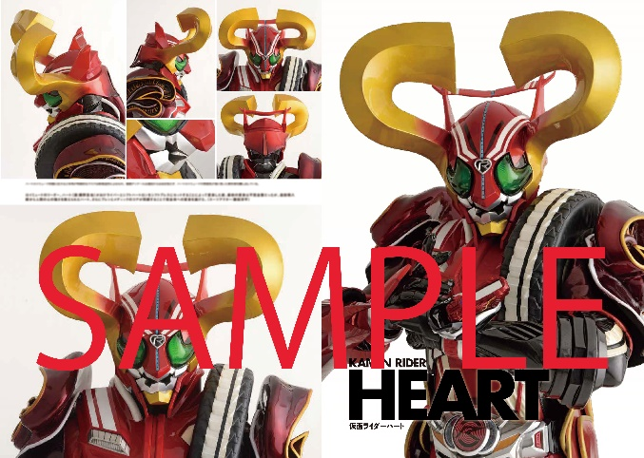
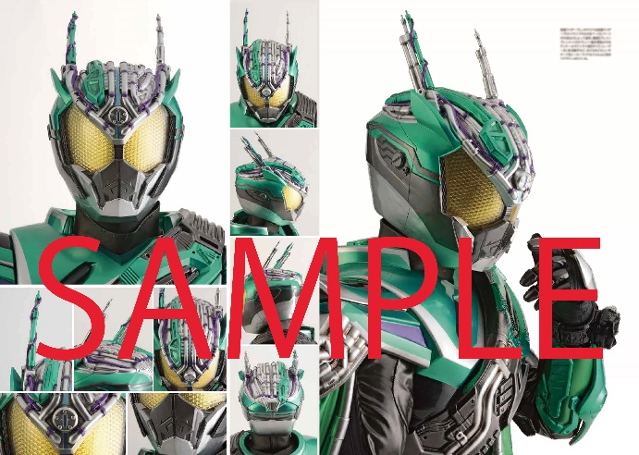
【商品情報】
仮面ライダードライブ特写写真集【復刻版】
●発売日：2024年10月31日（木）
●定価：2,420円（本体2,200円＋税10%）
●ISBNコード：978-4-7986-3664-1
●JANコード：9784798636641
●判型：A4判 平綴じ
●発売元：ホビージャパン

【権利表記】
©石森プロ・東映

【プレスリリースに関するお問い合わせは下記まで】
株式会社ホビージャパン 広報宣伝課 並木・岡本
〒151-0053 東京都渋谷区代々木 2-15-8 E-mail：pr@hobbyjapan.co.jp
TEL：03-5304-9115 URL：https://hobbyjapan.co.jp/

